**Технический заказ приложения HonkApp (IEEE 29148- 2011 SyRS)**

**1.Введение 3**

1.1. Назначение 3

1.2. Содержание системы 3

1.3. Обзор системы 3

1.3.1. Содержание системы. 3

1.3.2. Функции системы. 3

1.3.3. Характеристики пользователей.. 4

**2. Ссылки 4**

**3.Системные требования 4**

3.1. Функциональные требования 4

1. Создание задач 4

2. Создание команд пользователей 4

3. Создание повторяющихся задач 4

4. Отметка выполненных задач 5

5. Редактирование и удаление задач и команд 5

3.2. Требования к юзабилити 5

1. Простота использования 5

2. Понятный интерфейс 5

3. Надежность 5

3.3. Требования к производительности 5

1. Скорость работы 5

2. Масштабируемость 6

3. Безопасность 6

4. Схема приложения 6

4.1. Макеты форм 6

4.2. Описание иконок 9

3.7. Физические характеристики 12

3.8. Условия окружения 12

3.9. Требования к безопасности 12

5. Требования к логической структуре Базы Данных 12

# 

# 1.Введение

## 1.1. Назначение

Приложение "Honk." предназначено для управления задачами и списками дел.

## 1.2. Содержание системы

Приложение "Honk." создано для пользователей, которые хотят создавать и управлять задачами, добавлять задачи с описанием и сроками выполнения. В рамках приложения также предусмотрена возможность создания персональных и общих списков дел и задач. Также предусмотрена возможность создания повторяющейся задачи.

## 1.3. Обзор системы

##### 1.3.1. Содержание системы. Приложение позволяет пользователям создавать и управлять задачами, добавлять задачи с описанием и сроками выполнения, а также создавать персональные и общие списки дел и задач. Также в приложении есть возможность создания повторяющейся задачи.

##### 1.3.2. Функции системы. Приложение "Honk" для управления списками дел позволяет пользователям:

* Создавать задачи с описанием и сроками выполнения
* Создавать команды пользователей для выполнения задач
* Создавать повторяющиеся задачи
* Отмечать выполненные задачи
* Удалять существующие задачи и команды.

##### 1.3.3. Характеристики пользователей. Приложение предназначено для людей, которые хотят улучшить свою организацию и эффективность, а также тех, кто нуждается в системе управления задачами для выполнения своих обязанностей на работе или в повседневной жизни.

# 2. Ссылки

В данном техническом заказе не требуются ссылки

# 3.Системные требования

## 3.1. Функциональные требования

### 1. Создание задач

Пользователи могут создавать новые задачи и добавлять их в персональные или общие списки дел. Каждая задача должна содержать следующую информацию:

* Заголовок задачи
* Описание задачи
* Сроки выполнения задачи
* Является ли задача ежедневной

### 2. Создание команд пользователей

Пользователи могут создавать команды пользователей для выполнения задач. Каждая команда должна содержать следующую информацию:

* Название команды
* Список пользователей, которые входят в команду

### 3. Создание повторяющихся задач

Пользователи могут создавать повторяющиеся задачи для выполнения задач, которые необходимо выполнять регулярно. Каждая повторяющаяся задача должна содержать следующую информацию:

* Заголовок задачи
* Описание задачи
* Сроки выполнения задачи
* Периодичность выполнения задачи (ежедневно/один раз)

### 4. Отметка выполненных задач

Пользователи могут отмечать выполненные задачи в списке дел. Каждая выполненная задача должна содержать следующую информацию:

* Дата выполнения задачи

### 5. Редактирование и удаление задач и команд

Пользователи могут удалять существующие задачи и команды пользователей в своих списках дел.

## 3.2. Требования к юзабилити

### 1. Простота использования

Приложение "Honk" должно быть простым и интуитивно понятным для использования. Пользователи должны легко находить функции создания задач, удаления задач, создания команд пользователей и отметки выполненных задач.

### 2. Понятный интерфейс

Приложение "Honk" должно иметь понятный и четкий интерфейс. Это включает в себя легкий доступ к функциям приложения, понятные и информативные метки на кнопках и элементах управления, а также эффективную организацию информации на экране.

### 3. Надежность

Приложение "Honk" должно быть надежным и стабильным в работе. Это включает в себя отсутствие ошибок и сбоев, быстрое восстановление работы после сбоя и защиту от потери данных.

## 3.3. Требования к производительности

### 1. Скорость работы

Приложение "Honk" должно работать быстро и эффективно. Это включает в себя быстрый доступ к функциям приложения, быстрое добавление задач и команд пользователей, а также быстрый поиск и фильтрацию элементов в списке дел.

### 2. Масштабируемость

Приложение "Honk" должно быть масштабируемым и способным обрабатывать большое количество задач и пользователей. Это включает в себя оптимизацию работы с базой данных и обработку запросов в реальном времени.

### 3. Безопасность

Приложение "Honk" должно быть безопасным и защищенным от несанкционированного доступа и хакерских атак. Это включает в себя защиту данных пользователей и учетных записей, шифрование данных и защиту от вредоносного ПО.

# 4. Схема приложения

## 4.1. Макеты форм

Форма 1

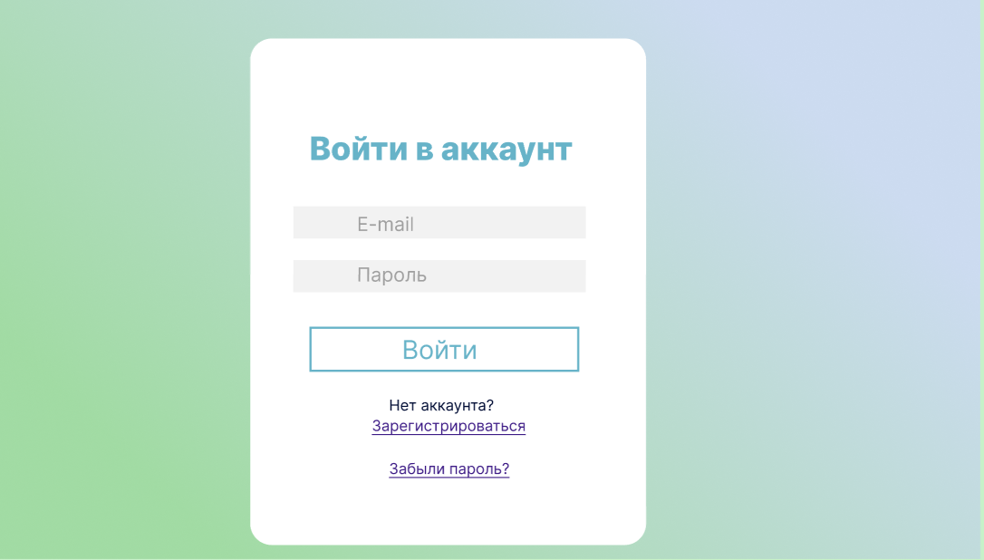

форма 2

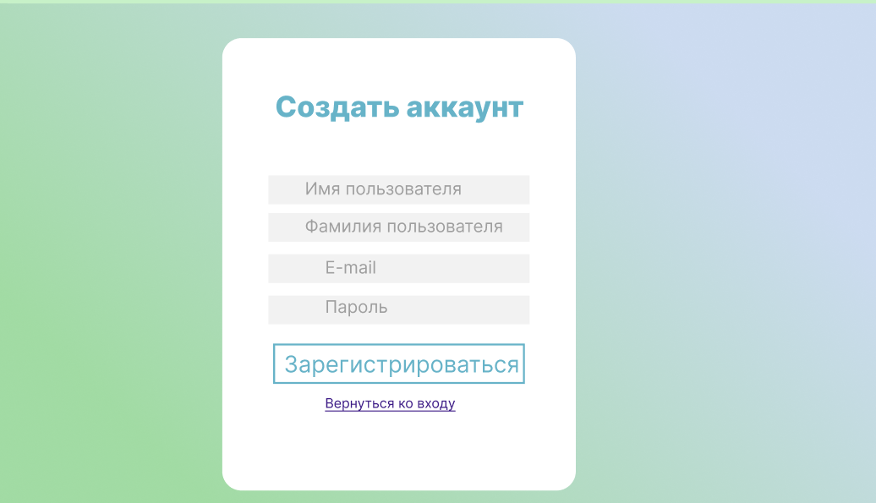

Форма 4

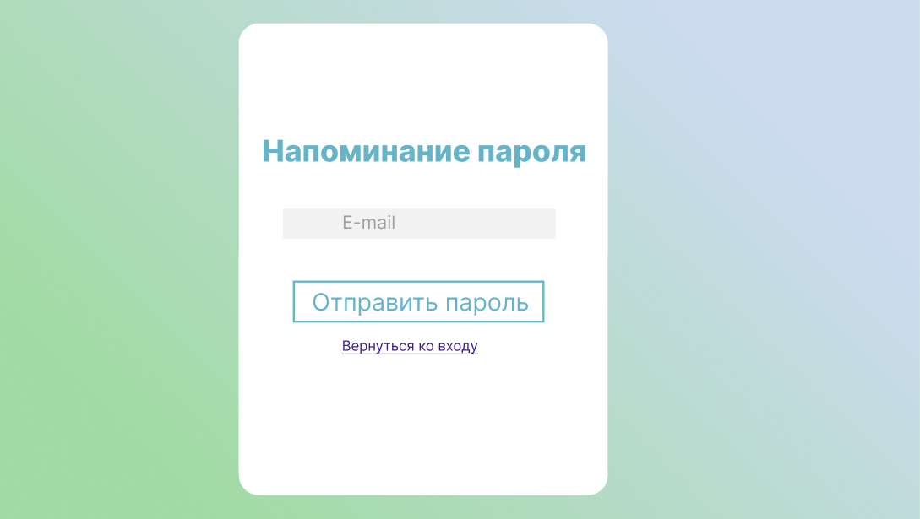

форма 5

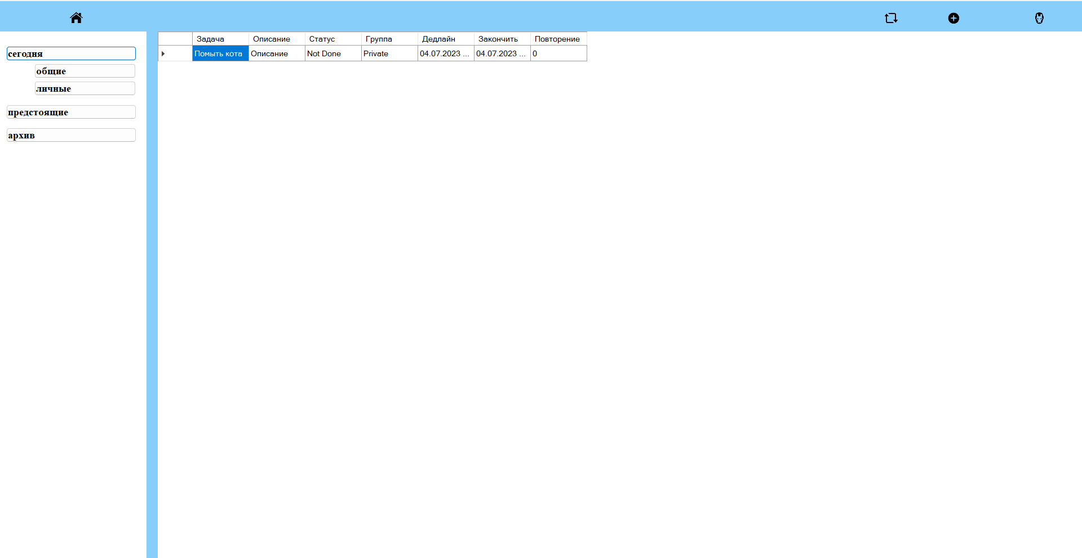

форма 6

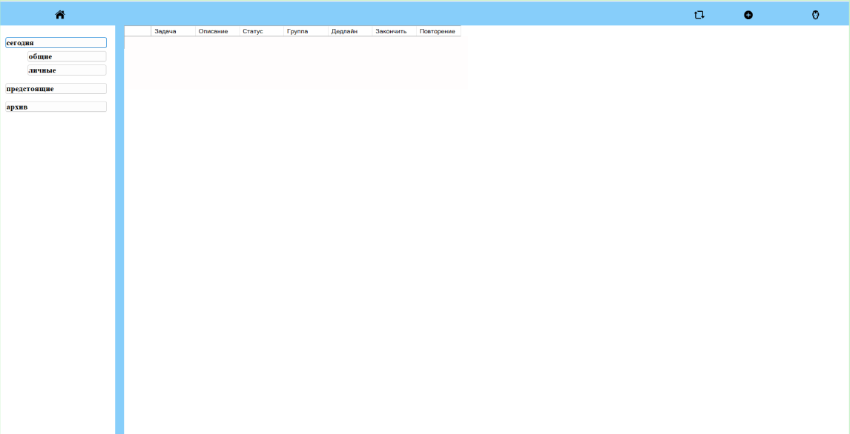

форма 7

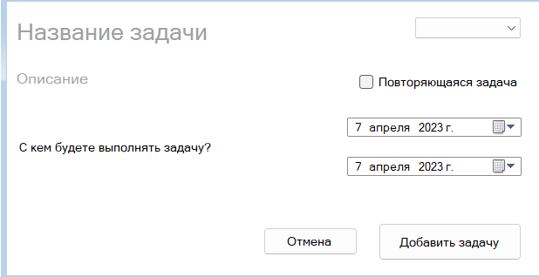

## 4.2. Описание иконок

|  | Поле, в которое пользователь вводит свою почту | форма 1, форма 2, форма 4 |
| --- | --- | --- |
|  | Поле, в которое пользователь вводит свой пароль. Пароль автоматически шифруется звездочками в целях безопасности | форма 1, форма 2 |
|  | кнопка открывает форму 5, если у пользователя есть задачи, форму 6, если их нет. Если данные пользователя не найдены, то открывается оповещение с сообщением “Пользователь не найден” | форма 1 |
|  | При нажатии на кнопку левой кнопкой мыши откроется форма 3 (см.4.1 Макеты форм) | форма 1 |
|  | При нажатии на кнопку левой кнопкой мыши откроется форма 2 (см. 4.1 Макеты форм) | форма 1 |
|  | Поле, в которое пользователь вводит свое имя | форма 2 |
|  | Поле, в которое пользователь вводит свою фамилию | форма 2 |
|  | При нажатии на кнопку левой кнопкой мыши, данные из полей, расположенных на форме 2 отправляются в базу данных, т.е. создается новый аккаунт | форма 2 |
|  | При нажатии на ссылку левой кнопкой мыши, откроется форма 1 (см. 4.1 Макеты форм) | форма 2, форма 4 |
|  | При нажатии на кнопку левой кнопкой мыши на почту, которую пользователь указал при регистрации, отправляется пароль, который пользователь вводил при регистрации | форма 4 |
|  | выводит задачи, которые предстоит выполнить пользователю | Форма 5, форма 6 |
|  | выводит задачи, дедлайн которых - сегодня | форма 5, форма 6 |
|  | При нажатии левой кнопкой мыши выводятся командные задачи | форма 5, форма 6 |
|  | При нажатии левой кнопкой мыши открываются задачи, запланированные на завтра и далее | форма 5, форма 6 |
|  | При нажатии левой кнопкой мыши открываются задачи,статус которых “выполнено” | форма 5, форма 6 |
|  | при нажатии левой кнопкой мыши обновляет список задач | форма 5, форма 6 |
|  | При нажатии левой кнопкой мыши открывается форма 7 (см. 4.1 Макеты форм) | Форма 5, форма 6 |
|  | При нажатии левой кнопкой мыши появляется кнопка “выйти из аккаунта” для выхода из аккаунта | форма 5, форма 6 |
|  | поле, в которое пользователем вводится название задачи | форма 7 |
|  | Поле, в которое пользователь вводит описание задачи | форма 7 |
|  | Поле, в которое пользователь вводит участников команды | форма 7 |
|  | при активировании этой кнопки, задача добавляется каждый день | форма 7 |
|  | элемент, с помощью которого пользователь выбирает дедлайн задачи | форма 7 |
|  | при нажатии на кнопку, данные, создается новая задача (введенные/ выбранные на форме 7 данные отправляются в базу данных) | форма 7 |

### 3.7. Физические характеристики

Приложение "Honk" может быть установлено на устройства с операционной системой Windows . Оно занимает небольшой объем памяти на устройстве и не требует высокой производительности для работы.

### 3.8. Условия окружения

Приложение "Honk" может быть установлено на устройства с операционной системой Windows. Оно занимает небольшой объем памяти на устройстве и не требует высокой производительности для работы. Пользователи могут создавать и управлять задачами, добавлять задачи с описанием и сроками выполнения, создавать персональные и общие списки дел и задач, а также создавать повторяющиеся задачи. Для отметки выполненных задач предусмотрена возможность указания даты выполнения. Пользователи могут редактировать и удалять существующие задачи и команды пользователей в своих списках дел. Интерфейс приложения должен быть понятным и четким, а работа приложения должна быть надежной и стабильной. Приложение должно быть безопасным и защищенным от несанкционированного доступа и хакерских атак.

### 3.9. Требования к безопасности

Приложение "Honk" должно быть безопасным и защищенным от

несанкционированного доступа и хакерских атак. Это включает в себя защиту данных пользователей и учетных записей, шифрование данных и защиту от вредоносного ПО.

# 

# 5. Требования к логической структуре Базы Данных

Линиями обозначены связанные значения

